Задача №1.26
Номер автомобиля содержит четыре цифры, каждая из которых равновозможно принимает значения от 0 до 9 (возможен номер 0000). Определить вероятность того, что вторая цифра номера равна четырем.
Найдём число всех возможных комбинаций номера автомобиля:
2-ая цифра номера равна 4, если его комбинация представляет набор вида: X4XX, где X – любая цифра от 0 до 9.
Следовательно, число таких номеров равно:
Вероятность того, что вторая цифра номера равна четырем.
Ответ:

Задача № 2.11
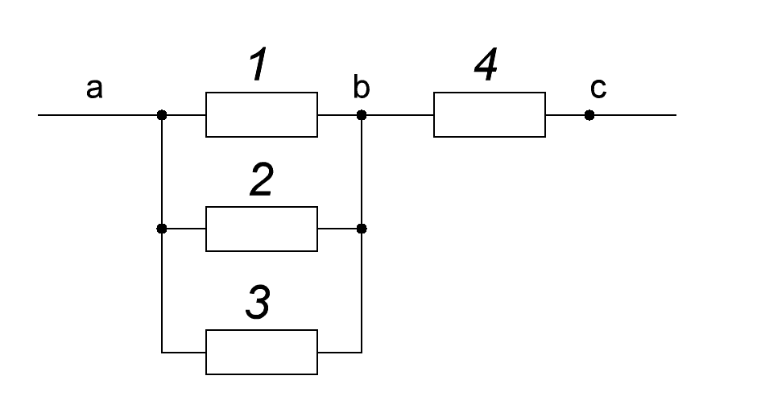
Дана схема соединения элементов, образующих цепь с одним входом и одним выходом (рисунок 1). Предполагается, что отказы элементов являются независимыми в совокупности событиями. Отказ любого из элементов приводит к прерыванию сигнала в той ветви цепи, где находится данный элемент. Вероятности отказа элементов 1, 2, 3, 4, 5 соответственно равны q1=0,1; q2=0,2; q3=0,3; q4=0,4; q5=0,5. Найти вероятность того, что сигнал пройдет со входа на выход.

Рисунок 1
Решение
Согласно рисунку 1 элементы 1, 2, 3 соединены параллельно между собой и последовательно с элементом 4.
Введем события: A₁ – элемент 1 исправен, A₂ – элемент 2 исправен, A₃ – элемент 3 исправен, A₄ – элемент 4 исправен, B – сигнал проходит от точки a к точке b, C – сигнал проходит от точки a к точке c (со входа на выход).
Событие B произойдёт, если будут работать или элемент 1, или элемент 2, или элемент 3:
Вероятность наступления события B:

Событие C произойдёт, если произойдёт событие B и событие A₄:
Вероятность наступления события C:

Ответ:

Задача №3.28
Приборы одного наименования изготавливаются на трех заводах. Первый завод поставляет 45% всех изделий, поступающих на производство, второй - 30% и третий - 25%. Вероятность безотказной работы прибора, изготовленного на первом заводе, равна 0,8 , на втором - 0,85 и на третьем - 0,9. Прибор, поступивший на производство, оказался исправным. Определить вероятность того, что он изготовлен на втором заводе.
Решение
Обозначим через А событие – прибор, поступивший на производство исправен.
Сделаем ряд предположений:
- прибор поступил с 1-ого завода:
- прибор поступил со 2-ого завода:
- прибор поступил с 3-его завода:
Соответствующие условные вероятности для каждой из гипотез:
По формуле полной вероятности найдём вероятность события A:
Вычислим вероятность того, что исправный прибор поступил со 2-ого завода:
Ответ:

Задача №4.26
Монету подбрасывают 100 раз. Какова вероятность того, что она ни разу не упадет гербом вверх?
Решение
Событие - монета ни разу из 100 подбрасываний не упала гербом вверх .
Вероятность того, что монета не упала гербом вверх p=0,5 и следовательно, вероятность того что монета упала гербом вверх q=0,5:
Определим вероятность события A по формуле Бернулли (n = 100; k =100)

Ответ:

Задача № 5.21
Дискретная случайная величина Х может принимать одно из пяти фиксированных значений x1, x2, x3, x4, x5 с вероятностями p1, p2, p3, p4, p5 соответственно. Вычислить математическое ожидание и дисперсию величины Х. Рассчитать и построить график функции распределения.
Таблица 1 – Исходные данные
 | 1 | 4 | 7 | 8 | 9
 | 0,3 | 0,15 | 0,25 | 0,15 | 0,15
Решение
- Математическое ожидание и дисперсию величины Х:
- Построим ряд распределения СВ X:

Таблица 2 –Ряд распределения СВ X
 | 1 | 4 | 7 | 8 | 9 | >9
 | 0,3 | 0,15 | 0,25 | 0,15 | 0,15 | 0
 | 0,00 | 0,30 | 0,45 | 0,70 | 0,85 | 1,00
$$x<1, F\left(x\right)=0;$$
$$1≤x<4, F\left(x\right)=0+0,3=0,3;$$
$$4≤x<7, F\left(x\right)=0+0,3+0,15=0,45;$$
$$7≤x<8, F\left(x\right)=0+0,3+0,15+0,25=0,70;$$
$$8≤x<9, F\left(x\right)=0+0,3+0,15+0,25+0,15=0,85;$$
$$x>9, F\left(x\right)=1;$$
Построим график функции распределения (рисунок 2):
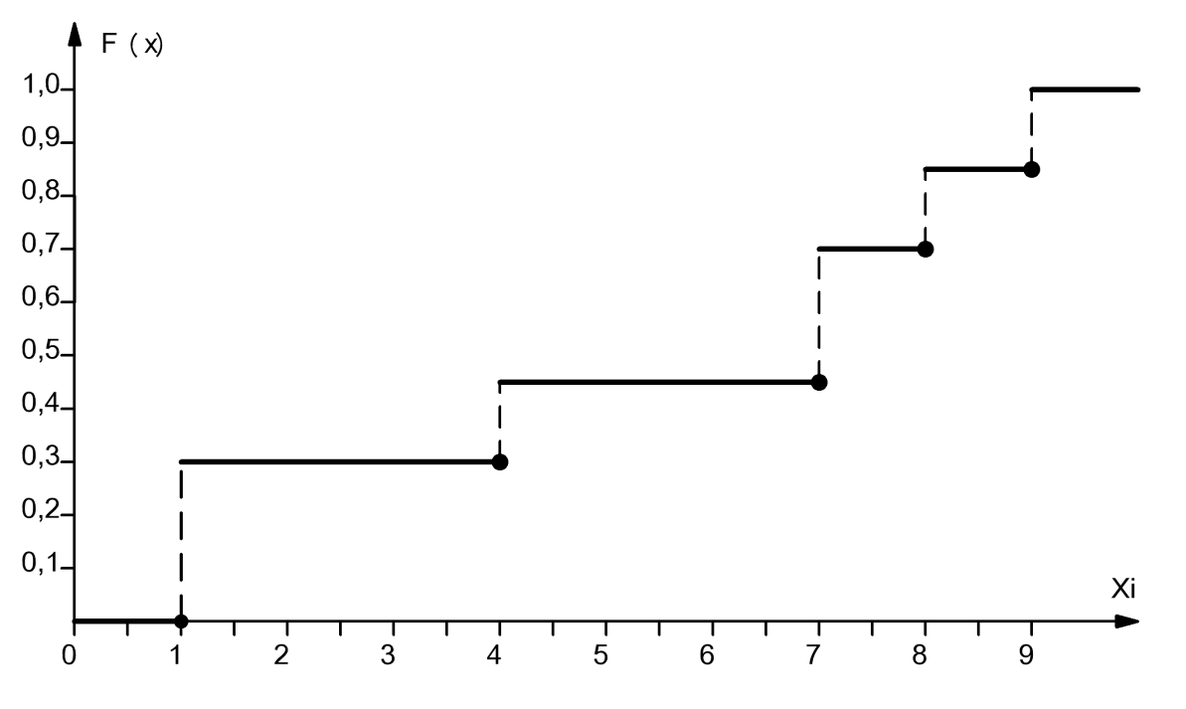
Рисунок 2 - график функции распределения F(X_{i})
Задача № 6.3
Случайная величина Х задана плотностью вероятности:
Определить константу С, математическое ожидание, дисперсию, функцию распределения величины Х, а также вероятность ее попадания в интервал.
Решение
- Вычислим константу исходя из условия нормировки:
Отсюда константа :
- Определим математическое ожидание СВ Х:
- Определим дисперсию СВ Х:

- Определим функцию распределения величины Х:
- Определим вероятность попадания величины Х в заданный интервал :
Ответ:

Задача № 7.15
Случайная величина Х распределена равномерно на интервале [a,b]. Построить график случайной величины Y=ϕ(X) и определить плотность вероятности g(y).
Решение
- Построим график случайной величины для в интервале значений и определим диапазон значений (Рисунок 3): [0,156; 1]
- В зависимости от числа обратных функций выделим следующие интервалы для :
обратных функций не существует
- Вычислим модули производных обратных функций:

Y

X

Рисунок 3 – график функции
Так как случайная величина Х распределена равномерно на интервале [1;5] , то её плотность вероятности равна:

Определим плотность вероятности величины :

Задача № 8.30
Двухмерный случайный вектор (Х, У) равномерно распределен внутри выделенной жирными прямыми линиями на рисунок 4 области B. Двухмерная плотность вероятности f(x,y) одинакова для любой точки этой области B:
Вычислить коэффициент корреляции между величинами X и Y.
Таблица 3 – Исходные данные
Вариант | x1 | x2 | x3 | x4 | x5 | x6 | y1 | y2
8.30 | 0 | 2 | 5 | 4 | 6 | 7 | 1 | 2

Рисунок 4
Решение
- Построим область B согласно координатам из таблицы 5 и рисунку 4.
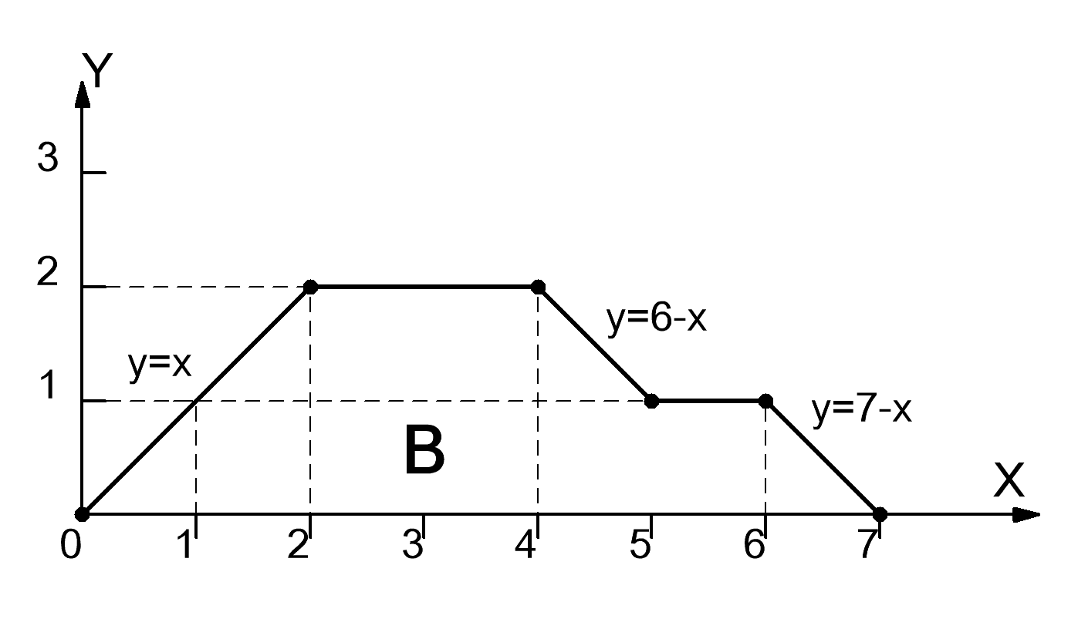
Рисунок 5
Проанализируем рисунок 5: область B на промежутке ограничена слева прямой , справа , на промежутке ограничена слева прямой , справа -
Следовательно, совместная плотность вероятности примет вид:

- Найдём константу из условия нормировки:
Таким образом:

Проверим полученный результат геометрически. Объём тела, ограниченного поверхностью распределения В и плоскостью xOy равен 1, т.е:
Следовательно, константа рассчитана верно.
- Вычислим математические ожидания:
- Вычислим дисперсии:

- Вычислим корреляционный момент:
Вычислим коэффициент корреляции между величинами X и Y:
Ответ:

Задача № 9
По выборке одномерной случайной величины:
- получить вариационный ряд;
- построить график эмпирической функции распределения F*(x);
- построить гистограмму равноинтервальным способом;
- построить гистограмму равновероятностным способом;
- вычислить точечные оценки математического ожидания и дисперсии;
- вычислить интервальные оценки математического ожидания и дисперсии (γ = 0,95);
- выдвинуть гипотезу о законе распределения случайной величины и проверить ее при помощи критерия согласия χ² и критерия Колмогорова (α = 0,05).
Одномерная выборка:
Размер выборки
2,83 | 1,94 | 0,79 | 1,02 | 2,54 | 0,51 | 1,01 | 1,34 | 2,05 | 0,76 | 0,35 | 0,00 | 1,80 | 0,08 | 2,01
1,97 | 1,14 | 0,24 | 4,06 | 4,86 | 2,11 | 0,38 | 0,77 | 0,67 | 1,35 | 0,33 | 0,16 | 0,09 | 3,03 | 1,19
0,90 | 3,30 | 0,65 | 1,91 | 0,65 | 0,11 | 1,12 | 0,31 | 2,72 | 4,20 | 5,42 | 3,23 | 0,43 | 1,01 | 0,66
0,20 | 1,22 | 0,55 | 1,26 | 3,84 | 4,09 | 1,92 | 1,06 | 3,48 | 1,44 | 5,12 | 1,56 | 1,43 | 0,25 | 2,92
0,26 | 0,90 | 0,21 | 2,07 | 2,22 | 1,78 | 2,63 | 0,86 | 0,32 | 3,00 | 1,74 | 2,19 | 0,33 | 0,54 | 0,32
1,31 | 2,20 | 2,37 | 0,01 | 2,96 | 0,99 | 0,05 | 2,20 | 1,04 | 2,64 | 1,53 | 0,00 | 2,59 | 0,15 | 3,69
0,68 | 0,61 | 0,48 | 1,72 | 1,10 | 0,02 | 1,13 | 2,75 | 0,26 | 0,46
Решение
- Получим вариационный ряд из исходного:
0,00 | 0,00 | 0,01 | 0,02 | 0,05 | 0,08 | 0,09 | 0,11 | 0,15 | 0,16 | 0,20 | 0,21 | 0,24 | 0,25 | 0,26
0,26 | 0,31 | 0,32 | 0,32 | 0,33 | 0,33 | 0,35 | 0,38 | 0,43 | 0,46 | 0,48 | 0,51 | 0,54 | 0,55 | 0,61
0,65 | 0,65 | 0,66 | 0,67 | 0,68 | 0,76 | 0,77 | 0,79 | 0,86 | 0,90 | 0,90 | 0,99 | 1,01 | 1,01 | 1,02
1,04 | 1,06 | 1,10 | 1,12 | 1,13 | 1,14 | 1,19 | 1,22 | 1,26 | 1,31 | 1,34 | 1,35 | 1,43 | 1,44 | 1,53
1,56 | 1,72 | 1,74 | 1,78 | 1,80 | 1,91 | 1,92 | 1,94 | 1,97 | 2,01 | 2,05 | 2,07 | 2,11 | 2,19 | 2,20
2,20 | 2,22 | 2,37 | 2,54 | 2,59 | 2,63 | 2,64 | 2,72 | 2,75 | 2,83 | 2,92 | 2,96 | 3,00 | 3,03 | 3,23
3,30 | 3,48 | 3,69 | 3,84 | 4,06 | 4,09 | 4,20 | 4,86 | 5,12 | 5,42

- Построим график эмпирической функции непосредственно по вариационному ряду, так как F*(x) – неубывающая и практически все ступеньки графика имеют одинаковую величину (Рисунок 6).

- Построим гистограмму равноинтервальным способом (рисунок 7).
Для построения гистограммы составим интервальный статистический ряд, учитывая что длина у всех интервалов должна быть одинаковая.
- количество интервалов;
- ширина интервала;
- частота попадания СВ X в j-ый интервал;
- статистическая плотность в j-ом интервале.
Таблица 4 – Интервальный статистический ряд
j | A_{j} | B_{j} | h_{j} | v_{j} | p_{j}* | f_{j}*
1 | 0 | 0,542 | 0,542 | 28 | 0,28 | 0,517
2 | 0,542 | 1,084 | 0,542 | 19 | 0,19 | 0,351
3 | 1,084 | 1,626 | 0,542 | 14 | 0,14 | 0,258
4 | 1,626 | 2,168 | 0,542 | 12 | 0,12 | 0,221
5 | 2,168 | 2,71 | 0,542 | 9 | 0,09 | 0,166
6 | 2,71 | 3,252 | 0,542 | 8 | 0,08 | 0,148
7 | 3,252 | 3,794 | 0,542 | 3 | 0,03 | 0,055
8 | 3,794 | 4,336 | 0,542 | 4 | 0,04 | 0,074
9 | 4,336 | 4,878 | 0,542 | 1 | 0,01 | 0,018
10 | 4,878 | 5,42 | 0,542 | 2 | 0,02 | 0,037

f*(x)
X
Рисунок 7
- Построим гистограмму равновероятностным способом (рисунок 8).
Для построения гистограммы составим интервальный статистический ряд, учитывая что частота попадания СВ X в в каждый j-ый интервал должна быть одинаковая (Таблица 5).

Таблица 5 – Интервальный статистический ряд
j | A_{j} | B_{j} | h_{j} | v_{j} | p_{j}* | f_{j}*
1 | 0 | 0,18 | 0,18 | 10 | 0,1 | 0,556
2 | 0,18 | 0,33 | 0,15 | 10 | 0,1 | 0,667
3 | 0,33 | 0,63 | 0,3 | 10 | 0,1 | 0,333
4 | 0,63 | 0,9 | 0,27 | 10 | 0,1 | 0,370
5 | 0,9 | 1,135 | 0,235 | 10 | 0,1 | 0,426
6 | 1,135 | 1,545 | 0,41 | 10 | 0,1 | 0,244
7 | 1,545 | 2,03 | 0,485 | 10 | 0,1 | 0,206
8 | 2,03 | 2,61 | 0,58 | 10 | 0,1 | 0,172
9 | 2,61 | 3,265 | 0,655 | 10 | 0,1 | 0,153
10 | 3,265 | 5,42 | 2,155 | 10 | 0,1 | 0,046
f*(x)
X
Рисунок 8
- Вычислим точечные оценки математического ожидания и дисперсии:
- Вычислим интервальные оценки математического ожидания и дисперсии (γ = 0,95):
- По виду графика эмпирической функции распределения и гистограмм выдвигаем двухальтернативную гипотезу о законе распределения случайной величины X:
H₀ – величина X распределена по экспоненциальному закону:
H₁ – величина X не распределена по экспоненциальному закону
Таким образом получаем полностью определенную гипотетическую функцию распределения:
Проверим гипотезу о нормальном законе по критерию Пирсона . Вычислим значение критерия на основе равноинтервального статистического ряда:
Теоретические вероятности попадания в интервалы вычислим по формуле:
Таблица 6 – Результаты расчётов
1 | 0 | 0,542 | 0,000 | 0,302 | 0,302 | 0,28 | 0,002
2 | 0,542 | 1,084 | 0,302 | 0,513 | 0,211 | 0,19 | 0,002
3 | 1,084 | 1,626 | 0,513 | 0,660 | 0,147 | 0,14 | 0,000
4 | 1,626 | 2,168 | 0,660 | 0,763 | 0,103 | 0,12 | 0,003
5 | 2,168 | 2,71 | 0,763 | 0,835 | 0,072 | 0,09 | 0,005
6 | 2,71 | 3,252 | 0,835 | 0,885 | 0,050 | 0,08 | 0,018
7 | 3,252 | 3,794 | 0,885 | 0,919 | 0,035 | 0,03 | 0,001
8 | 3,794 | 4,336 | 0,919 | 0,944 | 0,024 | 0,04 | 0,010
9 | 4,336 | 4,878 | 0,944 | 0,961 | 0,017 | 0,01 | 0,003
10 | 4,878 | +∞ | 0,961 | 1,000 | 0,039 | 0,02 | 0,009
Сумма: |  |  |  |  | 1,000 | 1 | 0,053

Проверим правильность вычислений :
Вычислим критерий Пирсона:

Определим число степеней свободы:
Выбираем критическое значения критерия Пирсона из таблицы [1, стр.63] для степени свободы и заданного уровня значимости :
Так как условие выполняется, то гипотеза H₀ об экспоненциальном законе распределения принимается (нет оснований ее отклонить).

8) Проверим гипотезу при помощи критерия Колмогорова. Для этого построим график гипотетической функции распределения в одной системе координат с эмпирической функцией (рисунок 6). В качестве опорных точек используем 10 значений из таблицы 6. По графику определим максимальное по модулю отклонение между функциями и :
Вычислим значение критерия Колмогорова:
Из таблицы Колмогорова [1, стр. 64] по заданному уровню значимости выбираем критическое значение критерия:
Так как условие выполняется, гипотеза H₀ об экспоненциальном законе распределения принимается (нет оснований ее отклонить).

Задача №10
По выборке двухмерной случайной величины:
- вычислить точечную оценку коэффициента корреляции;
- вычислить интервальную оценку коэффициента корреляции ;
- проверить гипотезу об отсутствии корреляционной зависимости ;
- вычислить оценки параметров a₀ и a₁ линии регрессии ;
- построить диаграмму рассеивания и линию регрессии.
Выборка:
( -4.29; -8.91) ( 3.82; 8.03) ( 5.03; 2.49) ( -0.85; -4.30) ( -1.43; -1.55) ( 4.52; 1.81) ( -3.92; -0.12) ( -1.29; -9.42)
( 1.03; -1.47) ( 1.20; 4.89) ( -5.90; -5.19) ( -2.17; -8.73) ( 2.42; 1.43) ( 0.15; -0.92) ( 1.25; -0.77) ( -0.14; -1.51)
( 0.83; -1.32) ( 7.80; 2.57) ( 0.20; 3.94) ( -1.41; -1.36) ( 1.78; 0.41) ( 3.26; 1.85) ( 3.91; 0.83) ( 0.55; -3.59)
( -3.99; -7.06) ( -6.54; -5.77) ( -0.80; -2.27) ( -1.05; -9.00) ( 0.94; -1.63) ( 2.20; 2.30) ( -1.03; -2.78) ( -1.01; -1.78)
( 0.39; -4.63) ( 2.76; 2.23) ( 8.55; 2.81) ( 3.56; -0.49) ( -5.81; -4.34) ( 4.73; -0.61) ( 3.96; 5.46) ( 1.19; -2.35)
( 2.30; -1.38) ( -2.87; -3.22) ( 5.66; 2.60) ( -0.25; 4.23) ( -5.84; -0.47) ( -1.46; -0.85) ( 4.34; -2.20) ( 2.08; 3.82)
( 0.23; -3.32) ( 0.30; 1.21)

Решение
Для удобства все промежуточные вычисления поместим в таблицу 7, Вычислим:
- Оценки математических ожиданий по каждой переменной:
- Оценки начальных моментов второго порядка по каждой переменной:
- Оценку смешанного начального момента второго порядка:
- Оценки дисперсий:
- Оценку корреляционного момента:

Таблица 7 – Результаты промежуточных вычислений
 | x | y | x² | y² | x*y
 | -4,290 | -8,910 | 18,404 | 79,388 | 38,224
 | 3,820 | 8,030 | 14,592 | 64,481 | 30,675
 | 5,030 | 2,490 | 25,301 | 6,200 | 12,525
 | -0,850 | -4,300 | 0,723 | 18,490 | 3,655
 | -1,430 | -1,550 | 2,045 | 2,403 | 2,217
 | 4,520 | 1,810 | 20,430 | 3,276 | 8,181
 | -3,920 | -0,120 | 15,366 | 0,014 | 0,470
 | -1,290 | -9,420 | 1,664 | 88,736 | 12,152
 | 1,030 | -1,470 | 1,061 | 2,161 | -1,514
 | 1,200 | 4,890 | 1,440 | 23,912 | 5,868
 | -5,900 | -5,190 | 34,810 | 26,936 | 30,621
 | -2,170 | -8,730 | 4,709 | 76,213 | 18,944
 | 2,420 | 1,430 | 5,856 | 2,045 | 3,461
 | 0,150 | -0,920 | 0,023 | 0,846 | -0,138
 | 1,250 | -0,770 | 1,563 | 0,593 | -0,963
 | -0,140 | -1,510 | 0,020 | 2,280 | 0,211
 | 0,830 | -1,320 | 0,689 | 1,742 | -1,096
 | 7,800 | 2,570 | 60,840 | 6,605 | 20,046
 | 0,200 | 3,940 | 0,040 | 15,524 | 0,788
 | -1,410 | -1,360 | 1,988 | 1,850 | 1,918
 | 1,780 | 0,410 | 3,168 | 0,168 | 0,730
 | 3,260 | 1,850 | 10,628 | 3,423 | 6,031
 | 3,910 | 0,830 | 15,288 | 0,689 | 3,245
 | 0,550 | -3,590 | 0,303 | 12,888 | -1,975
 | -3,990 | -7,060 | 15,920 | 49,844 | 28,169
 | -6,540 | -5,770 | 42,772 | 33,293 | 37,736
 | -0,800 | -2,270 | 0,640 | 5,153 | 1,816
 | -1,050 | -9,000 | 1,103 | 81,000 | 9,450
 | 0,940 | -1,630 | 0,884 | 2,657 | -1,532
 | 2,200 | 2,300 | 4,840 | 5,290 | 5,060
 | -1,030 | -2,780 | 1,061 | 7,728 | 2,863
 | -1,010 | -1,780 | 1,020 | 3,168 | 1,798
 | 0,390 | -4,630 | 0,152 | 21,437 | -1,806
 | 2,760 | 2,230 | 7,618 | 4,973 | 6,155
 | 8,550 | 2,810 | 73,103 | 7,896 | 24,026
 | 3,560 | -0,490 | 12,674 | 0,240 | -1,744
 | -5,810 | -4,340 | 33,756 | 18,836 | 25,215
 | 4,730 | -0,610 | 22,373 | 0,372 | -2,885
 | 3,960 | 5,460 | 15,682 | 29,812 | 21,622
 | 1,190 | -2,350 | 1,416 | 5,523 | -2,797
 | 2,300 | -1,380 | 5,290 | 1,904 | -3,174
 | -2,870 | -3,220 | 8,237 | 10,368 | 9,241
 | 5,660 | 2,600 | 32,036 | 6,760 | 14,716
 | -0,250 | 4,230 | 0,063 | 17,893 | -1,058
 | -5,840 | -0,470 | 34,106 | 0,221 | 2,745
 | -1,460 | -0,850 | 2,132 | 0,723 | 1,241
 | 4,340 | -2,200 | 18,836 | 4,840 | -9,548
 | 2,080 | 3,820 | 4,326 | 14,592 | 7,946
 | 0,230 | -3,320 | 0,053 | 11,022 | -0,764
 | 0,300 | 1,210 | 0,090 | 1,464 | 0,363
Сумма: | 28,890 | -50,400 | 581,1285 | 787,872 | 369,131

- Точечную оценку коэффициента корреляции:
- Вычислим интервальную оценку коэффициента корреляции с заданной надёжностью , По таблице функции Лапласа [1, стр, 61] :
Таким образом, доверительный интервал для коэффициента корреляции имеет вид:
- Проверим гипотезу о корреляционной зависимости:
Так как объём выборки велик (n>50), то критерий вычислим по формуле:
По таблице функции Лапласа .
Так как , то гипотеза отклоняется, т.е, величины и коррелированны.
- Вычислим оценки параметров линии регрессии:
Уравнение линии регрессии имеет вид:
Исходя из двухмерной выборки построим диаграмму рассеивания и линию регрессии (рисунок 9):

Список литературы
- А, И, Волковец, А, Б, Гуринович, А, В,Аксенчик, Теория вероятностей и математическая статистика: метод, указания по типовому расчету ,– Минск БГУИР, 2009, – 65 с,: ил,
- А, И, Волковец, А, Б, Гуринович, Теория вероятностей и математическая статистика: Конспект лекций для студ, всех спец, и форм обучения,– Минск БГУИР, 2003, – 84 л,

